ПРИРОДНИ НАУКИ - ОПТИЧКИ ИЛУЗИИ 2 група
ИМЕ И ПРЕЗИМЕ:______________________________________
ЗАДАЧА:Запиши што гледаш под секоја од сликите!
Погледни ги внимателно двете
Слики.Која слика е подолга?
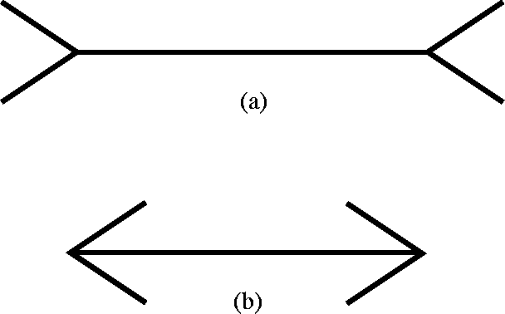
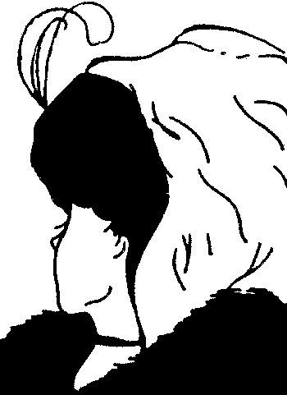

Лисиците се караат колку стапчиња има на сликата .Помогни им и одговори !
